函数的定义：

第一种方式：

Function-name{

命令1

命令2

}

第二中方式：

Function function-name{

命令1

命令2

}

在shell中调用函数：

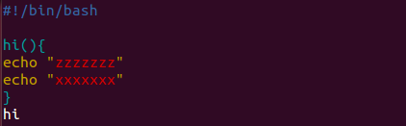

向函数传递参数和返回值：

向脚本传递参数：

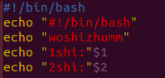 结果：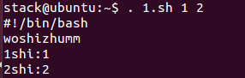

系统预定义变量：

$0 保存当前脚本运行程序的名称

$\* 保存传递给脚本的所有参数

$$ 当前进程或脚本的哦PID

$! 后台运行的哦最后一个进程的PID

$? 用于返回上一条命令是否正确执行

$# 用于保存脚本的参数个数

缺点：当参数的个数大于10是，就无法获取，因此引入了shift命令

使用方法：直接运行shift 每运行一次之后，参数就会向前移动一个

捕获函数是否执行成功：

$? 捕获上一个指令或者函数执行的返回值（在执行完毕之后自动返回）

手动添加返回值：

Return 0 成功

Return 1 失败

在执行了return之后，函数后面的语句就不会执行了

函数文件的调用：

在文件中直接通过调用的方式：

.空格./调用文件所在的路径